|  |
| --- |
| **BTEC FPT INTERNATIONAL COLLEGE**      **INFORMATION TECHNOLOGY**  **ASSIGNMENT 1**  **UNIT: PROGRAMMING**  STUDENT :  CLASS : BDAF-2005-1  STUDENT ID : BDAF190018  SUPERVISOR :      **DaNang, August 2020** |

**ASSIGNMENT 1 FRONT SHEET**

|  |  |  |  |
| --- | --- | --- | --- |
| **Qualification** | **BTEC Level 4 HND Diploma in Business** | | |
| **Unit number and title** | **Unit: Programming** | | |
| **Submission date** |  | **Date received (1st submission)** |  |
| **Re-submission date** |  | **Date received (2nd submission)** |  |
| **Student name** |  | **Student ID** |  |
| **Class** |  | **Assessor name** |  |
| **Student declaration**  I certify that the assignment submission is entirely my own work and I fully understand the consequences of plagiarism. I understand that making a false declaration is a form of malpractice.  **Student’s signature:** | | | |

**Grading grid**

|  |  |  |  |  |  |  |  |
| --- | --- | --- | --- | --- | --- | --- | --- |
| **P1** | **P2** | **P3** | **P4** | **M1** | **M2** | **D1** | **D2** |
|  |  |  |  |  |  |  |  |

|  |  |  |
| --- | --- | --- |
| **❒Summative Feedbacks: ❒Resubmission Feedbacks:** | | |
| **Grade:** | **Assessor Signature:** | **Date:** |
| **Internal Verifier’s Comments:** | | |
| **Signature & Date:** | | |

**TABLE OF CONTENT**

**INSTRUCTOR/ SUPERVISOR/ ASSESSOR** i

**REVIEWERS** iv

**ACKNOWLEDGMENTS** vii

**ASSURANCE** viii

**TABLE OF CONTENT** ix

**LIST OF TABLES AND FIGURES** xi

**LIST OF ACRONYM** xii

**INTRODUCTION** 1

CHAPTER 1: PLANNING A SOFTWARE DEVELOPMENT LIFECYCLE 9

1.1 Software lifecycle models (P1) 9

1.1.1 Waterfall model 9

1.1.2 Interative model 11

1.1.3 The spiral model 13

1.1.4 V model 14

1.2 The risk in spiral lifecycle model. (P2) 15

1.3 Feasibility report (P3) 16

1.4 Technical solutions (P4) 17

**CONCLUSION** 7

**REFERENCES** 8

**LIST OF TABLES AND FIGURES**

Table 1‑1: gfdgfdgfdgfd 2

Figure 1‑1: abx - ssss 2

Figure 2‑1: Figure of chapter 2 4

Figure 3‑1: Figure of chapter 3 5

**LIST OF ACRONYM**

|  |  |
| --- | --- |
| ACL | Access Control List |
| ADSL | Asymmetric Digital Subscriber Line |
| ARCNET | Attached Resource Computer Network |
| ARP | Address Resolution Protocol |
| Bit | Binary Digit |
| DHCP | Dynamic Host Configuration Protocol |
| DHCS | Dynamic Host Configuration Server |
| DNS | Domain Name System |

**INTRODUCTION**

Dsasadsada d sad sad sad sa

# BUSINESS PROCESS

## Examine, using examples, the terms ‘Business Process’ and ‘Supporting Processes’. (P1)

### Business Process

Sự phát triển của thế giới theo từng ngày, cũng đã làm cho việc phát triển kinh doanh cần phải biến đổi nhằm mục đích phù hợp với môi trường kinh doanh, đáp ứng nhu cầu của khách hàng và xã hội trong thế giới ngày nay. Từ đó, các quy trình kinh doanh ra đời giúp cho các doanh nghiệp, các tổ chức kinh tế đứng vững trong môi trường kinh doanh, giúp cho doanh nghiệp sớm thành công, hạn chế các rủi ro cùng với các biến động, và tồn tại được lâu dài.

Để hiểu rõ hơn, ta có thể xét ví dụ sau: Một công ty sản xuất các sản phẩm phần mềm theo yêu cầu của khách hàng, bộ phận kinh doanh đã đưa ra chiến lược về chu kì kinh doanh bán hàng giảm xuống khoảng 40%, nghĩa là thời gian của một chu kì giảm đi đáng kể. Tuy nhiên, khi một khách hàng yêu cầu sản xuất một phần mềm, bộ phận sales đã làm việc với họ. Khi đó, bộ phận kinh doanh đã làm việc với bộ phận sản xuất về việc cãi tiến chu kì sản xuất thì đã gặp một số khó khăn. Bởi bộ phận sản xuất cần phải làm việc lại với bộ phận sales vì họ không trực tiếp làm việc với khách hàng để nắm rõ được các yêu cầu từ khách hàng đặt ra. Vấn đề này lại phát sinh thêm thời gian vì nhóm sản xuất không trao đổi được với khách hàng, và họ cần phải mất thời gian để làm việc với bộ phận sale. Vấn đề này làm ảnh hưởng đến việc tiến độ hoàn thành sản phẩm, làm ảnh hưởng đến khách hàng, bởi khách hàng chỉ quan tâm thời gian hoàn thành sản phẩm là bao lâu, không không để ý đến việc thực hiện nhanh hay chậm của công ty sản xuất phần mềm. Chính vì thế, việc xác định quy trình kinh doanh thật sự quan trọng. Vậy quy trình kinh doanh là gì và nó có lợi ích như thế nào?

Quy trình kinh doanh là một tập hợp các chức năng có trình tự cụ thể theo từng bước và kết quả sau khi thực hiện quy trình kinh doanh được hoàn thành, sẽ mang lại giá trị cho khách hàng. Định nghĩa này có thể được mô phỏng thông qua hình dưới đây:

Function 1

Function 2

Function 3…

Result of value for a customer

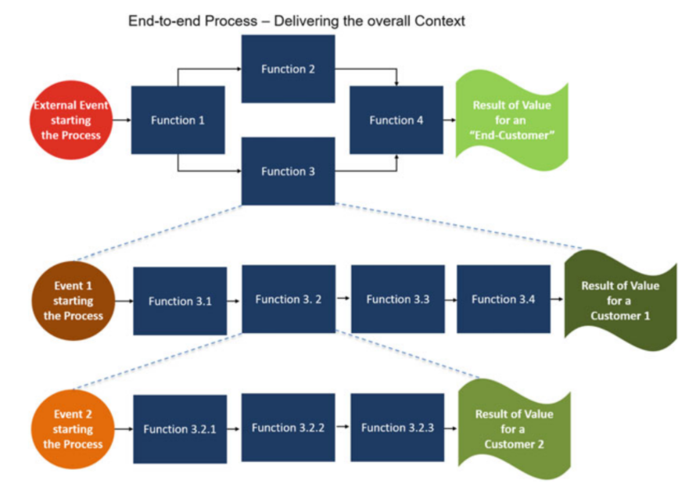

Một số ví dụ về quy trình như:

Doanh nghiệp: Tổ chức triển khai các nguồn lực để cung cấp cho khách hàng các sản phẩm và dịch vụ mong muốn

Quy trình: Một loạt các hành động và hoạt động dẫn đến kết thúc

Traditional process is defined a process specifies the transformation of inputs to outputs

In business processes, there are different types of transformations such as physical transformations, location transformations, transactional transformations, and information transformations. The transformations are clearly demonstrated through the following examples:

Biến đổi vật lí: nguyên liệu thô => sản phẩn hoàn thành

biến đổi định vị: di chuyển từ HN city đến HCM city

biến đổi giao dịch: Gửi tiền vào ngân hàng

Biến đổi thông tin: Dữ liệu kế toán được biến đổi thành các bản báo cáo tài chính.

Nói tóm lại, a business process is a world of connected activities and buffers with well-defined boundaries and precedence relationships, which utilize resources to transform inputs into outputs with the purpose of satisfying customer requirements

### Data of business process

Trong quá trình sản xuất và vận hành kinh doanh,việc lưu trữ các thông tin vào các hệ thống trở nên phức tạp. Bên cạnh các dữ liệu liên quan đến sản phẩm, một số dữ liệu từ các nguồn như ERP, SCM CRM… cũng cần được lưu trữ. Chính ví thế các cấu trúc dùng để lưu trữ dữ liệu được ra đời nhằm mục đích mang tính chất logic trong việc quản lí các thông tin đó.

Có 3 loại dữ liệu của quy trình kinh doanh bao gồm

Dữ liệu phi cấu trúc: Thông thường, dữ liệu phi cấu trúc chiếm khoảng 80% dữ liệu. Nội dung dữ liệu thường là văn bản và các nội dung đa phương tiện như các dạng hình ảnh, các video, tệp âm thanh cùng với các bản trình bày và nhiều tài liệu kinh doanh khác… Các dữ liệu phi cấu trúc này có mặt khắp mọi nơi. Bên cạnh đó, dữ liệu phi cấu trúc được tạo ra có thể bởi con người hoặc do các máy móc, các thiết bị tạo ra.

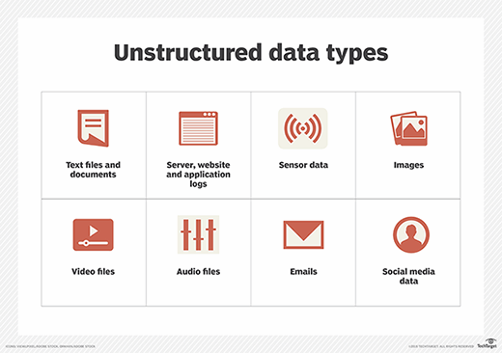

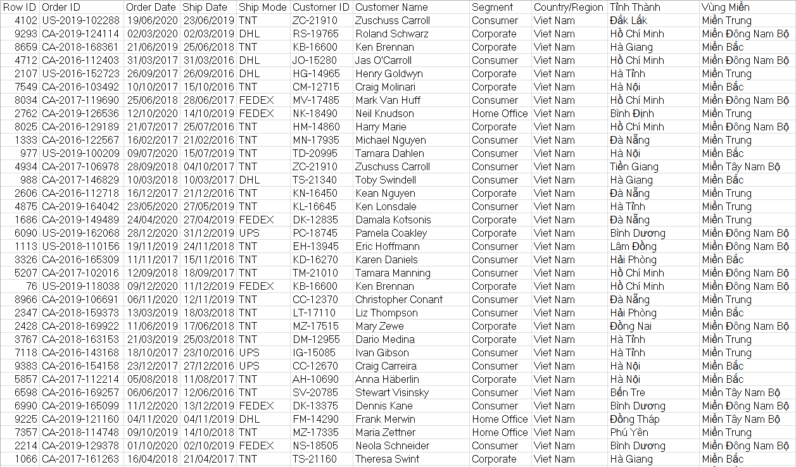

Dữ liệu bán cấu trúc: Các dữ liệu được tổ chức theo một cấu trúc nào đó, tuy nhiên các dữ liệu này không nằm trong cơ sở dữ liệu quan hệ, chúng được sắp xếp và tổ chức theo các thuộc tính nhất định nào đó nhằm mục đích phân tích dữ liệu được thực hiện dễ dàng hơn. Tuy nhiên, thông qua một số quy trình, chúng ta có thể lưu trữ dữ liệu bán cấu trúc trong cơ sở dữ liệu quan hệ,nhưng bán cấu trúc tồn tại dễ dàng hơn, rõ rang và dễ tính toán hơn…

Một số ví dụ bán cấu trúc như XML, Json, CSV là những tài liệu bán cấu trúc. Ngoài ra, NoSQL cũng được xem là bán cấu trúc.

Dữ liệu bán cấu trúc này đại diện cho một vài phần dữ liệu chiếm khoảng 5 đến 10 phần trăm.

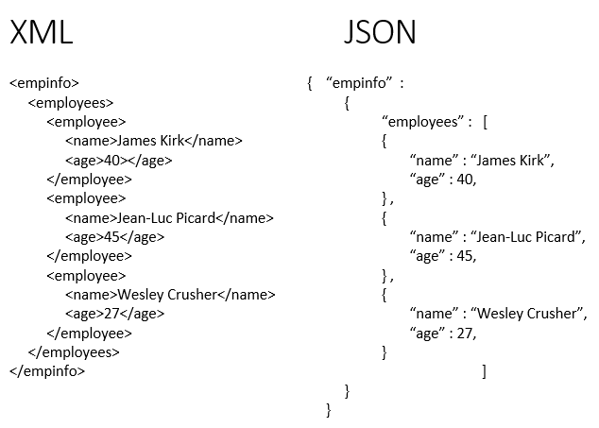

Dữ liệu có cấu trúc: Là các dữ liệu có thể được được lưu trữ trong cơ sở dữ liệu SQL được nằm trong các bảng, các hàng và các cột sau khi được phân tích. Với mỗi bảng, chúng đều có các quá chính và khóa quan hệ nhằm mục đích ánh xạ và liên kết đến các trường của các bảng khác thông qua khóa quan hệ. Cho đến thời điểm hiện tại, các dữ liệu được tổ chức có cấu trúc được xử lí nhiều nhất trong quá trình phát triển và đây cũng là cách đơn giản nhất để lưu trữ thông tin. Tương ứng với dữ liệu bán câu trúc, dữ liệu có cấu trúc chỉ chiếm khoảng 5 đến 10 phần trăm của tất cả các dữ liệu tin học.

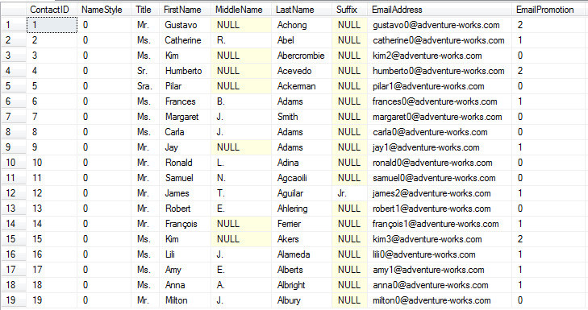

### Supporting Process

What is supporting Process?

## Compare the types of support available for business decision-making at varying levels within an organisation. (P2)

**CONCLUSION**

After completing this report, I have gained…..

**REFERENCES**

1. Nguyễn Kim Sơn, Phạm Hùng Vân, Nguyễn Bảo Sơn và cộng sự (2010). Đột biến gen mã hóa EGFR trong ung thư phổi. Tạp chí nghiên cứu y học, 3, 30-37.

2. Amanda B.R, Donna P.A, Robin J.L et al (2008). Total prostate specific antigen stability confirmed after long-term storage of serum at -80C. J.Urol, 180(2), 534-538.

Cách ghi các tài liệu tham khảo tại:

<https://journal.hiu.vn/vi/cach-trich-dan-tai-lieu/cach-trich-dan-tai-lieu-tham-khao>